3 yas mart ayI
PLAN AKIŞI

SANAT ETKİNLİĞİ

- Yeşilay haftası (yuvarlama tekniği)
- Zincir baskısı

- Ormanlar haftası(ip sargısı ağaç yapımı)

DENEY
- Tat deneyi

TÜRKÇE DİL ETKİNLİĞİ

- Yazı yazan inekler (hikaye)
- Aslan ve maymun (hikaye)
- Cesur kelebek (hikaye)
- Penguen şarkısı
- Çaydanlık (parmak oyunu)
Ben bir küçük çaydanlığım kocaman karnım
Şurada ağzım var şurada sapım(sağ el yana sol el aşağı doğru işaret edilir)
Kaynayınca suyum çağırır seni(eller sallanır)
Eğersin başımı içersin çayını(2 kez söylenir baş eğilir çay içme hareketi yapılır)
lık lık ta lık lık
lık lık da lık lık….

BİLİM VE TEKNOLOJİ HAFTASI
*Geçmişten günümüze süregelen teknolojik aletleri tanıyıp karşılaştırma

ORMAN HAFTASI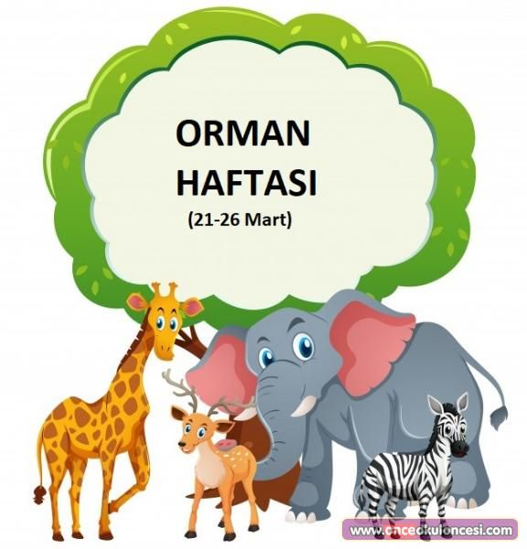
SARKI
Ben Bir Ağacım
Bu taraf uzun dalım(sağ kol uzatılır)
Bu taraf kısa dalım(sol kol uzatılır)
Bu tarafıma karga konar Gak gak gak der(sağ el sağ omuza dokundurulur)
Bu tarafıma serçe konar Cik cik cik der(sol el sol omuza dokundurulur)
Gak gak gak Cik cik cik gak gak gak cik
TİYATROLAR HAFTASI
*PAMUK PRENSES YEDİ CÜCELER DRAMA
KAVRAMLAR
- Şehirlerimiz bölgelerimiz
AİLE KATILIMI
- Benim annem nereli(annelerimizin memleketlerini tanıyıp illerimizi öğreniyoruz)
OGRETMENler
Çiğdem Kaya –Gonca özer

